**湖州师范学院校园一卡通IC卡采购项目**

**单一来源谈判文件**

**一、采购项目名称及设备清单及要求：**

1.项目名称：湖州师范学院校园一卡通IC卡采购项目（采购预算：标段1：人民币7.7万元；标段2:人民币12万元）

2.采购编号：XZ2018-093

3.清单包括项目名称、技术要求如下：

|  |  |  |  |  |  |
| --- | --- | --- | --- | --- | --- |
| **序号** | **名称** | **技术要求** | **数量** | **预算** | **备注** |
| 标段1 | 教务处2018年新生校园一卡通IC卡采购项目 | 见技术指标、其他要求、卡片样式（参考）。 | 5500张 | 人民币7.7万元 | 具体要求见单一来源谈判文件 |
| 标段2 | 后勤服务中心校园一卡通IC卡采购项目 | 见技术指标、其他要求、卡片样式（参考）。 | 10000张 | 人民币 12万元 | 具体要求见单一来源谈判文件 |

**3.1技术指标：**

产品名称： Mifare 4K( S70 )卡

芯片类型： Philips Mifare 1 S70（MOA2）

存储容量： 32Kbit，32个分区，每分区两组密码

工作频率： 13.56 MHz

通讯速率： 106KBaud

读写距离： 2.5～10cm

读写时间： 1～2ms

工作温度： -20℃～55℃

擦写寿命： >100,000次

数据保存： >10年

外形尺寸： ISO标准卡 85.6x54x0.80（mm）

封装材料： PVC、PET、PETG、0.13mm铜线

封装工艺： PVC层压

执行标准： ISO 14443A

**3.2其他要求：**

3.2.1.IC卡需根据采购人提供的样品或要求制作，正反面彩色丝网印刷。

3.2.2.供货商提供的IC卡须与采购人使用的校园一卡通IC卡软件环境兼容。

3.2.3.供货商根据湖州师范学院一卡通平台技术要求对IC卡进行加密。

3.2.4.供货商必须保证提供的IC卡完全符合采购人的要求并完全符合国家质量标准。

**3.3卡片样式（参考）：**

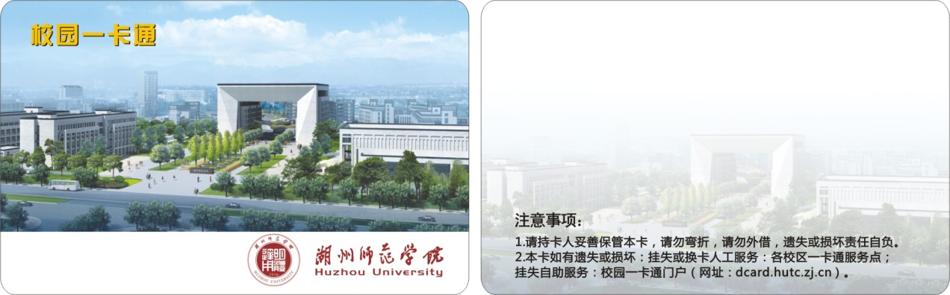

**标段1：本标段采购物：湖州师范学院校园校园一卡通IC卡定制卡。**按“3.3卡片样式”制作；*卡片背面增加印刷学号（工号）、姓名、类别、照片等个人信息。*

**标段2：本标段采购物：湖州师范学院校园校园一卡通IC卡标准卡。**按“3.3卡片样式”制作。

**二、投标人资质要求**

投标人的投标文件中应包含以下内容（投标文件密封，所有证件均须真实、有效，复印件均须加盖公章，缺少以下任意一项内容即作无效标处理）

1.投标报价清单(含税金、保险、制作费、加密费、印刷费、运输费、管理费、人工费等全部费用。投标报价高于采购预算者视为无效报价。报价以人民币计，并以大写为准。

2.五证合一营业执照副本复印件。

3.银行开户许可证副本复印件。

4.提供投标代表身份证复印件；如非法定代表人投标，另需提供法定代表人授权委托书、法定代表人身份证复印件。

5.售后服务承诺书。

**6.投标文件一式两份，正本一份，副本一份，均需胶装成册，并密封封装。（招标文件未按规定盖章、胶装成册、密封封装，或未按照“正本一份，副本一份”递交，作无效标处理）**

**本项目必须按照标段分别提交投标文件、分别报价。**

**三、投标文件递交、开标时间：**2018年7月13日上午9:00

**开标地点：**湖州市二环东路759号湖州师范学院东校区明达楼204室

联系人：杜老师 电话：0572-2321093

**四、中标办法**

根据报价、服务承诺等确定拟中标人。

**五、履约保证金及质量保证金：**

中标人按标段签订合同，合同签订前按标段向采购人交纳合同总价的10%作为履约保证金，项目验收合格后，履约保证金自动转为质量保证金，质量保证金自验收合格之日起一年后无息退还。

**标段1：采购人银行账户信息如下：**

单位名称：湖州师范学院；

账户名称：湖州师范学院；

开户行：建行吴兴支行；

账号：33001649335050002860

统一社会信用代码：123305004711725032

地址、电话：湖州市二环东路759号，0572-2321567。

**标段2：采购人银行账户信息如下：**

单位名称：湖州师范学院；

账户名称：湖州师范学院食堂；

开户行：湖州银行城北支行；

账号：8000 1579 5000 286

统一社会信用代码：123305004711725032

地址、电话：湖州市二环东路759号，0572-2321567。

**六、付款方式**

按标段支付，产品验收合格并经试用两个月后，若无质量问题，中标人按标段开具全额发票，支付100%合同款。

**七、供货时间和质量保修期：**

供货时间谈判约定，产品质保期1年，质保期内8小时到场响应，处理产品修复或调换。

湖州师范学院采购管理中心

2018年 7月6日